институт ОБЩЕСТВЕННОГО МНЕНИЯ «квалитас»


394036, г. Воронеж, пр. Революции, д. 44, к. 14
тел.: (473) 251-20-75, 251-90-75
E-mail: office@qualitas.ru
Internet: http://www.qualitas.ru
ИНН 3666065119
Расчётный счёт № 40702810613400101661 ЦЧ банк СБ РФ г. Воронеж

ЕЖЕМЕСЯЧНЫЙ БЮЛЛЕТЕНЬ
СОЦИОЛОГИЧЕСКИХ СООБЩЕНИЙ
ПО г. ВОРОНЕЖУ

№ 2017-08 (236)

При использовании информации ссылка на Институт
общественного мнения «Квалитас» обязательна.

В этом выпуске:

1 раздел: ИНДЕКСЫ ПОТРЕБИТЕЛЬСКОЙ АКТИВНОСТИ И СОЦИАЛЬНОГО КОМФОРТА

2 раздел: ВОРОНЕЖЦЫ О СЛУЖБЕ ГОСБЕЗОПАСНОСТИ
- На Ваш взгляд, российские службы госбезопасности за последний год стали работать лучше, чем раньше, хуже или же работают как прежде?
- Если при знакомстве с человеком окажется, что он – сотрудник службы госбезопасности, повлияет ли это обстоятельство на Ваше отношение к новому знакомому?
- Как, на Ваш взгляд, повлияла на общее положение дел в стране тенденция занятия ключевых постов бывшими сотрудниками службы госбезопасности?
- Вы бы хотели или не хотели, чтобы губернатором Воронежской области был человек – выходец из органов госбезопасности?

3 раздел: КОМУ ДОВЕРЯЮТ ВОРОНЕЖЦЫ?
- Доверяете ли Вы мэру Александру Гусеву?
- Доверяете ли Вы губернатору Алексею Гордееву?
- Доверяете ли Вы профсоюзам?
- Доверяете ли Вы городскому отделению партии КПРФ?
- Доверяете ли Вы городскому отделению партии «Единая Россия»?
- Доверяете ли Вы городскому отделению партии «Справедливая Россия»?
- Доверяете ли Вы городскому отделению Либерально-Демократической Партии России (ЛДПР)?

4 раздел: КТО В ДОМЕ ЖИВЕТ
- Есть ли у Вас домашние животные? И если есть, то какие именно?
- Скажите, пожалуйста, Вам не в тягость Ваши питомцы, не хотели бы Вы от них избавиться?
- Скажите, пожалуйста, почему Вы не держите домашних животных?

Редколлегия:

Н.А. Романович (главный редактор)
Ю.В. Митрофанов (редактор)
Р.Е. Виткалова (руководитель полевого исследования)

ИНФОРМАЦИОННАЯ БАЗА:
– опрос проведен 18 – 27 июля 2017 г., опрошено 603 человека;
– метод: телефонное интервью;
– выборка репрезентативна для населения г. Воронежа старше 18 лет по полу и возрасту.

ИНСТИТУТ ОБЩЕСТВЕННОГО МНЕНИЯ «квалитас». Тел.: (473) 251-90-75, 251-20-75

Опрос проведён ИОМ "Квалитас" 18 – 27 июля 2017 года методом телефонного интервью.
Выборка репрезентативна для населения г. Воронежа старше 18 лет по полу и возрасту.
Опрошено 603 человека.

1 РАЗДЕЛ: ИНДЕКСЫ ПОТРЕБИТЕЛЬСКОЙ АКТИВНОСТИ И СОЦИАЛЬНОГО КОМФОРТА

измерение потребительских настроений как важнейший инструмент прогнозирования потребительской активности

Институт общественного мнения «Квалитас» представляет на суд читателей Бюллетеня очередную публикацию по итогам реализации ежегодного проекта по измерению Индекса потребительских настроений (ИПН).

Напомним, что измерение потребительской активности населения - один из важнейших инструментов для надежного прогнозирования как экономического развития страны в целом или отдельного региона, так и более частных характеристик, например, потребительского спроса. Мониторинг потребительской активности населения позволит более уверенно и обоснованно планировать динамику внутреннего спроса.
Проект регулярных замеров «Индекса потребительских настроений» возник в США с целью определения готовности к различным формам потребительской активности населения страны после Второй мировой войны. Наиболее адекватную форму измерения этой активности предложил в 1946 году Университет Мичигана. В настоящее время это ведущий индекс США для прогнозирования потребительской активности населения. Потребителями этой информации являются как бизнес-структуры, так и государственные институты. Данные по измерениям потребительской активности формируются на основе ежемесячных выборочных опросов населения, репрезентирующих население страны.
Чуть позже – с 60-х гг. прошлого столетия – измерения потребительской активности начались и в европейских странах в рамках проекта «Евробарометр».
С 1994 года Левада-Центр (г.Москва) раз в два месяца ведет аналогичные замеры в России. Российский вариант измерения Индекса потребительских настроений полностью повторяет методику Мичиганского университета. Кроме этого, российские социологи разработали ряд своих индексов, которые позволяют отслеживать динамику изменения социальных настроений.
Напоминаем методику проекта. ИПН отдельного региона строится на основе данных опросов общественного мнения. Социологические опросы для измерения ИПН проходят по специально спроектированной выборке, репрезентирующей взрослое (старше 18 лет) население региона.
Значения индексов (коэффициенты) могут изменяться в пределах от 0 до 200. Индекс равен 200, если все население дает положительные оценки экономической ситуации. Если доля положительных и отрицательных оценок одинакова, то индекс равен 100. Значение индекса ниже 100 означает преобладание негативных оценок в обществе.
Индекс потребительского настроения (ИПН) рассчитывается на основе распределения ответов респондентов на вопросы, касающиеся текущего материального положения семей и ожиданий его изменения, перспектив развития экономики страны и ситуации на потребительском рынке.
Частные индексы – Индекс текущего состояния (ИТС) и Индекс потребительских ожиданий (ИПО) – отражают, соответственно, оценку населением имеющейся на сегодняшний день экономической ситуации и оценку ближайшей (один год) и более отдаленной (пять лет) перспективы.

Региональный индекс социального комфорта (РИСК) – самопозиционирование населением региона степени комфортности своего проживания среди других российских регионов и страны в целом.

Согласно данной методике, ИОМ «Квалитас» провел первые замеры Индексов в Воронеже в июле 2005 года. Последний замер был произведен в июле 2017г. У нас есть возможность проследить, произошли ли какие-то изменения потребительских настроений горожан за последние годы, и как повлияли события последнего времени на текущее материальное положение воронежцев, а также на их видение будущего развития экономики и личного благополучия.
ИНСТИТУТ ОБЩЕСТВЕННОГО МНЕНИЯ «квалитас». Тел.: (473) 251-90-75, 251-20-75
Опрос проведён ИОМ "Квалитас" 18 – 27 июля 2017 года методом телефонного интервью.
Выборка репрезентативна для населения г. Воронежа старше 18 лет по полу и возрасту.
Опрошено 603 человека.

По традиции сначала рассмотрим частные индексы (ИТС и ИПО)

Индекс текущего состояния (ИТС)

Индекс текущего состояния традиционно является наиболее «слабым» индексом. Оно и понятно, наши сограждане, как правило, чаще всего не совсем довольны текущим положением дел и надеются на более успешное будущее. Вот и в этом году мы вынуждены констатировать, что количество воронежцев, негативно оценивающих свое текущее финансовое состояние и материальное благополучие, весьма заметно превалирует над количеством горожан, придерживающихся противоположной точки зрения.
Тем не менее, не смотря на статистические данные, которые указывают на снижение реальных доходов наших сограждан, Индекс текущего состояния увеличивается второй год подряд, после почти двукратного обвала в 2015 году. Судя по всему, воронежцы свыклись со своим материальным положением и потихоньку начинают осваиваться в реалиях текущего момента.
У нас есть возможность сравнить общероссийский Индекс Текущего состояния с его «воронежским» аналогом. Индекс рассчитан специалистами «Левада-Центр» на основании опроса россиян, проведенного в августе 2017 года.

Индекс текущего состояния (ИТС)

Как видно из приведённого графика, воронежцы в меньшей степени удовлетворены своим текущим материальным положением, чем россияне в целом.

ИНСТИТУТ ОБЩЕСТВЕННОГО МНЕНИЯ «квалитас». Тел.: (473) 251-90-75, 251-20-75
Опрос проведён ИОМ "Квалитас" 18 – 27 июля 2017 года методом телефонного интервью.
Выборка репрезентативна для населения г. Воронежа старше 18 лет по полу и возрасту.
Опрошено 603 человека.

Индекс потребительских ожиданий (ИПО)

Напомним, что данный Индекс позволяет оценить ожидания населения относительно развития экономической ситуации в среднесрочной перспективе (величины и вектора).

А вот традиционно «сильный» индекс, окрашенный радужными ожиданиями воронежцев, за последний год снизился на 5 пунктов, еще дальше отодвинувшись от заветного рубежа в 100 пунктов.
Так почему же наши соотечественники без особого оптимизма смотрят в будущее? Судя по всему, общественное мнение склоняется к тому, что долгосрочные прогнозы по ценам на энергоносители и пролонгированные санкции Запада с тенденцией к ужесточению не сулят россиянам ничего хорошего.
Сравним «воронежский» Индекс потребительских ожиданий с его российским аналогом. Общероссийский индекс рассчитан специалистами «Левада-Центр» на основании опроса россиян, проведенного в августе 2017 года.

Индекс потребительских ожиданий (ИПО)

К сожалению, воронежцы менее оптимистично глядят в будущее, чем среднестатистические россияне.

ИНСТИТУТ ОБЩЕСТВЕННОГО МНЕНИЯ «квалитас». Тел.: (473) 251-90-75, 251-20-75
Опрос проведён ИОМ "Квалитас" 18 – 27 июля 2017 года методом телефонного интервью.
Выборка репрезентативна для населения г. Воронежа старше 18 лет по полу и возрасту.
Опрошено 603 человека.

От анализа частных индексов (ИТС и ИПО) перейдем к рассмотрению главного Индекса. Напомним, что Индекс потребительских настроений является важнейшим индикатором в оценке населением степени своей социально-экономической комфортности.

Индекс потребительских настроений (ИПН)

Как видно из приведённого графика, главный Индекс за последний год ещё немного отыграл рекордное падение 2015 года. Как мы уже говорили, дело тут скорее не в реальном улучшении экономического положения воронежцев, а в адаптационных возможностях наших сограждан. И, как показал анализ частных Индексов, ИПН увеличился, отнюдь, не из-за радужных перспектив материального благополучия, а как раз за счёт большего удовлетворения своим сегодняшним положением, чем ещё год назад.
А как местный Индекс потребительских настроений смотрится на фоне российского? Общероссийский индекс рассчитан специалистами «Левада-Центр» на основании опроса россиян, проведенного в августе 2017 года.

Индекс потребительских настроений (ИПН)

Сравнительный анализ показывает отставание «воронежского» Индекса от «российского». В общем-то, привычная картина, но отставание сразу на 10 пунктов… Последний раз такое мы наблюдали в 2010 году.
ИНСТИТУТ ОБЩЕСТВЕННОГО МНЕНИЯ «квалитас». Тел.: (473) 251-90-75, 251-20-75
Опрос проведён ИОМ "Квалитас" 18 – 27 июля 2017 года методом телефонного интервью.
Выборка репрезентативна для населения г. Воронежа старше 18 лет по полу и возрасту.
Опрошено 603 человека.

Посмотрим, насколько комфортно живётся воронежцам в регионе.

Региональный Индекс социального комфорта (РИСК)

Комфортно ли воронежцам жить в своем регионе? Правда ли, что хорошо там, где нас нет?

Несмотря на то, что Индекс социального комфорта не так велик, как хотелось бы, повод для оптимизма всё же есть. Во-первых, прекратилось обвальное падение Индекса, которое мы наблюдали два последних года (на 30 пунктов каждый год). Ну, а во-вторых, небольшой рост Индекса даёт надежду на смену нисходящего тренда на повышающий.
Традиционно хотим отметить, что Региональный Индекс социального комфорта, пожалуй, самый субъективный индекс. Ибо наши сограждане опираются только на свои ощущения, не имея возможности реально сравнить условия проживания в других регионах.
К сожалению, общероссийский Индекс социального комфорта пока никем не рассчитывается.
ИНСТИТУТ ОБЩЕСТВЕННОГО МНЕНИЯ «квалитас». тел.: (473) 251-90-75, 251-20-75
Опрос проведён ИОМ "Квалитас" 18 – 27 июля 2017 года методом телефонного интервью.
Выборка репрезентативна для населения г. Воронежа старше 18 лет по полу и возрасту.
Опрошено 603 человека.

2 раздел: ВОРОНЕЖЦЫ О СЛУЖБЕ ГОСБЕЗОПАСНОСТИ

НА ВАШ ВЗГЛЯД, РОССИЙСКИЕ СЛУЖБЫ ГОСБЕЗОПАСНОСТИ ЗА ПОСЛЕДНИЙ ГОД СТАЛИ РАБОТАТЬ ЛУЧШЕ, ЧЕМ РАНЬШЕ, ХУЖЕ ИЛИ ЖЕ РАБОТАЮТ КАК ПРЕЖДЕ?
Таблица 1
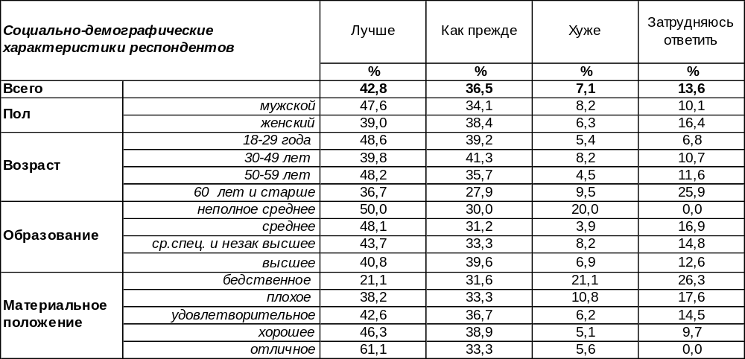
(Примечание: распределение ответов респондентов по строке составляет 100%)
Сегодня преобладает мнение, что российские службы госбезопасности за последний год стали работать лучше (43%). Чем богаче горожане, тем чаще они так считают (от 21% среди самых бедных до 61% среди самых богатых). Работники торговли и сферы услуг чаще других полагают, что службы госбезопасности улучшили свою работу (51%).
Однако 7% горожан пеняют на то, что спецслужбы стали работать хуже. Среди неимущих это число возрастает до 21%. В то же время 37% горожан не усматривают каких-либо изменений в этом отношении.
В первый раз мы задали воронежцам этот вопрос в начале века. Сравним ответы.

На Ваш взгляд, российские службы госбезопасности за последний год стали работать лучше,
чем раньше, хуже или же работают как прежде?

За последние десять лет число людей, которые утверждают, что в работе спецслужб произошли позитивные изменения, увеличилось более чем в два раза: с 20% до 43%, и это самый высокий показатель от начала века. И напротив, количество тех, кто обвиняет спецслужбы в ухудшении работы, сократилось за этот же период с 36% до 7%. До 2007 года держали верх негативные показатели, в 2007 году позитив и негатив сравнялись, а сегодня наблюдается явный перевес положительных оценок.
ИНСТИТУТ ОБЩЕСТВЕННОГО МНЕНИЯ «квалитас». тел.: (473) 251-90-75, 251-20-75
Опрос проведён ИОМ "Квалитас" 18 – 27 июля 2017 года методом телефонного интервью.
Выборка репрезентативна для населения г. Воронежа старше 18 лет по полу и возрасту.
Опрошено 603 человека.

ЕСЛИ ПРИ ЗНАКОМСТВЕ С ЧЕЛОВЕКОМ ОКАЖЕТСЯ, ЧТО ОН – СОТРУДНИК СЛУЖБЫ ГОСБЕЗОПАСНОСТИ, ПОВЛИЯЕТ ЛИ ЭТО ОБСТОЯТЕЛЬСТВО НА ВАШЕ ОТНОШЕНИЕ К НОВОМУ ЗНАКОМОМУ?
Таблица 2
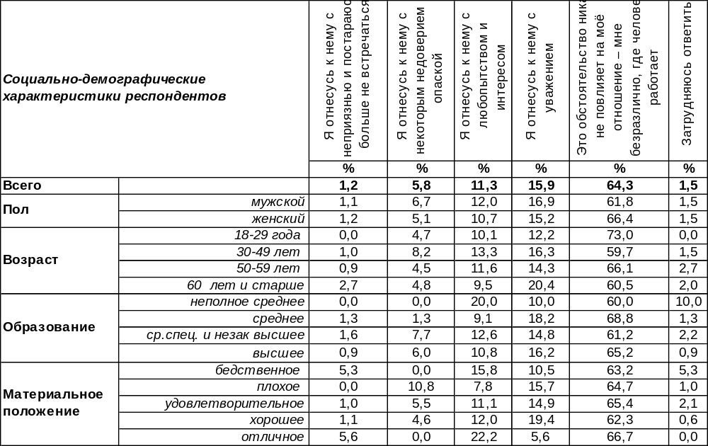
(Примечание: распределение ответов респондентов по строке составляет 100%)
Большинство воронежцев (64%) заверяют, что если новый знакомый окажется сотрудником службы госбезопасности, это никак не изменит отношение к нему. А среди разнообразных чувств, которые могут испытать воронежцы при встрече с представителем ФСБ, превалирует уважение (16%). На втором месте – любопытство (11%), затем следует недоверие (6%), и лишь на последнем месте – неприязнь (1%). Чаще других негативные чувства будут испытывать сотрудники сферы информации и финансов, а также горожане, чья деятельность связана со строительством и транспортом.
Сравним результаты прошедших опросов.

Если при знакомстве с человеком окажется, что он сотрудник службы госбезопасности,
повлияет ли это обстоятельство на Ваше отношение к новому знакомому?

Последние десять лет свидетельствуют о снижении планки недоверия и неприязни к представителям госбезопасности. В то же время при неизменном уровне уважения и любопытства увеличилось число граждан, на которых никак не повлияет известие о том, что новый знакомый оказался сотрудникам госбезопасности. Можно говорить о коррекции прежних взглядов общества на спецслужбы.
ИНСТИТУТ ОБЩЕСТВЕННОГО МНЕНИЯ «квалитас». тел.: (473) 251-90-75, 251-20-75
Опрос проведён ИОМ "Квалитас" 18 – 27 июля 2017 года методом телефонного интервью.
Выборка репрезентативна для населения г. Воронежа старше 18 лет по полу и возрасту.
Опрошено 603 человека.

КАК, НА ВАШ ВЗГЛЯД, ПОВЛИЯЛА НА ОБЩЕЕ ПОЛОЖЕНИЕ ДЕЛ В СТРАНЕ ТЕНДЕНЦИЯ ЗАНЯТИЯ КЛЮЧЕВЫХ ПОСТОВ БЫВШИМИ СОТРУДНИКАМИ СЛУЖБЫ ГОСБЕЗОПАСНОСТИ?
Таблица 3
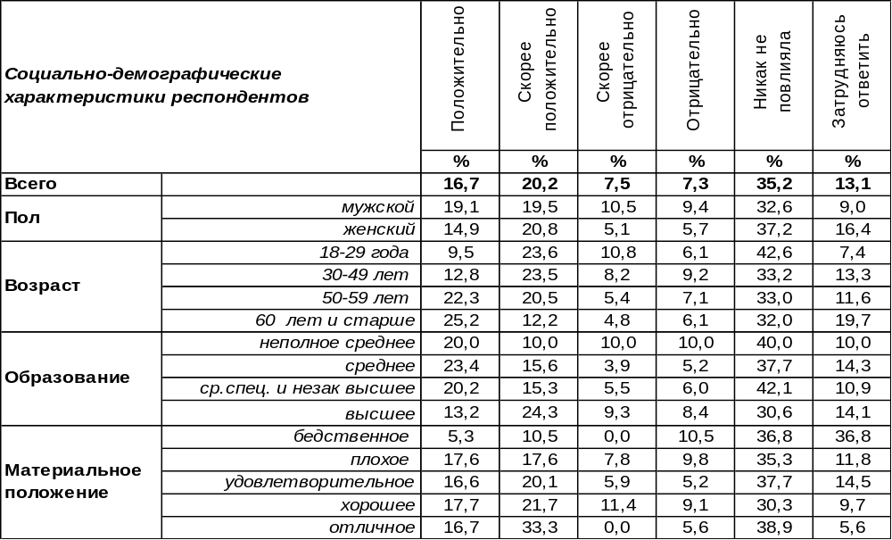
(Примечание: распределение ответов респондентов по строке составляет 100%)
Нельзя сказать, что тенденция занятия ключевых должностей в стране бывшими сотрудниками госбезопасности сильно раздражает рядовых граждан. Более трети горожан считают, что это не оказывает никакого влияния на судьбу страны (35%). А число людей, оценивающих эту тенденцию положительно (37%), более чем в два раза преобладает над количеством отрицательных оценок (15%) сложившейся ситуации.
Сравним ответы воронежцев на этот вопрос в разные годы.

Как, на ваш взгляд, повлияла на общее положение дел в стране тенденция занятия
ключевых постов бывшими сотрудниками службы госбезопасности?

Оценки общественного мнения существенно разняться в различные годы. Если в 2001 году, сразу после вступления Путина в должность Президента РФ, в обществе наблюдалась эйфория, тогда положительные оценки явно преобладали над отрицательными: 43/12. Спустя четыре года (2005 г.) общество стало настораживать возрастание роли ФСБ, и положительные оценки уступили отрицательным: 14/28. Во многом, такому положению вещей способствовало разочарование воронежцев в воронежском губернаторе – бывшем генерале ФСБ. В 2007 году в преддверии ухода Путина с поста главы страны беспокойство сменилось сожалением, и позитив вновь взял верх над негативом: 35/23. За последнее десятилетие позитив упрочил свои позиции, а негатив отступил почти на позиции 2001 года: 37/15.
ИНСТИТУТ ОБЩЕСТВЕННОГО МНЕНИЯ «квалитас». тел.: (473) 251-90-75, 251-20-75
Опрос проведён ИОМ "Квалитас" 18 – 27 июля 2017 года методом телефонного интервью.
Выборка репрезентативна для населения г. Воронежа старше 18 лет по полу и возрасту.
Опрошено 603 человека.

ВЫ БЫ ХОТЕЛИ ИЛИ НЕ ХОТЕЛИ, ЧТОБЫ ГУБЕРНАТОРОМ ВОРОНЕЖСКОЙ ОБЛАСТИ БЫЛ ЧЕЛОВЕК – ВЫХОДЕЦ ИЗ ОРГАНОВ ГОСБЕЗОПАСНОСТИ?
Таблица 4
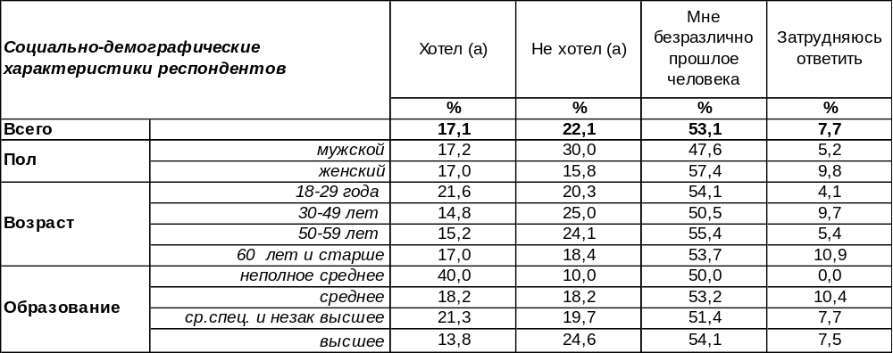
(Примечание: распределение ответов респондентов по строке составляет 100%)
Напомним, что второй срок пребывания А.В.Гордеева на посту губернатора Воронежской области заканчивается только в 2019 году, но уже сегодня небезынтересен вопрос о том, кто его может сменить на этом посту. Большинству воронежцев (53%) безразлична прошлая профессия человека, который может претендовать на пост губернатора Воронежской области. Нелишне вспомнить, что до Гордеева губернаторское кресло занимал Владимир Кулаков, выходец из органов безопасности.
Сегодня только 17% горожан желают видеть во главе региона бывшего сотрудника спецслужб. Чаще всего это работники правоохранительных органов и военные (33%). Но 22% воронежцев не желают, чтобы областью руководил ставленник ФСБ. Особенно бурно протестуют против этого журналисты и финансисты (33%).
На этот вопрос воронежцы уже отвечали летом и осенью 2000 года, когда на главный в регионе пост претендовал начальник УФСБ Воронежской области, генерал-майор В.Кулаков. Тогда выборы губернатора проводились в Воронеже 24 декабря 2000 года. На графике ниже можно видеть, как резко изменилось народное мнение буквально за несколько месяцев: июньский опрос проводился еще до того, как кандидаты определились, а сентябрьский – когда уже стало известно, что на пост губернатора претендует генерал-майор ФСБ с негласной рекомендацией Президента РФ. Если в июне преобладало нежелание видеть во главе области обезличенного ставленника спецслужб, то в сентябре положительное отношение к конкретной кандидатуре, подогретое поддержкой Президента, дало резкий скачок вверх. В результате В.Кулаков управлял Воронежской областью два срока: 2000-2009 гг.

Вы бы хотели или не хотели, чтобы губернатором Воронежской области был человек
выходец из органов госбезопасности?

Сегодня ситуация с конкретной кандидатурой на пост губернатора пока неясна. При оценке обезличенного выходца из органов госбезопасности воронежцы чаще выказывают свое нежелание видеть его на посту губернатора (также как в июне 2000 г.). Но ситуация может кардинально измениться, если кандидатура конкретизируется и будет иметь рекомендацию сверху.
ИНСТИТУТ ОБЩЕСТВЕННОГО МНЕНИЯ «квалитас». тел.: (473) 251-90-75, 251-20-75
Опрос проведён ИОМ "Квалитас" 18 – 27 июля 2017 года методом телефонного интервью.
Выборка репрезентативна для населения г. Воронежа старше 18 лет по полу и возрасту.
Опрошено 603 человека.

3 раздел: КОМУ ДОВЕРЯЮТ ВОРОНЕЖЦЫ?

ДОВЕРЯЕТЕ ЛИ ВЫ МЭРУ АЛЕКСАНДРУ ГУСЕВУ?
Таблица 5
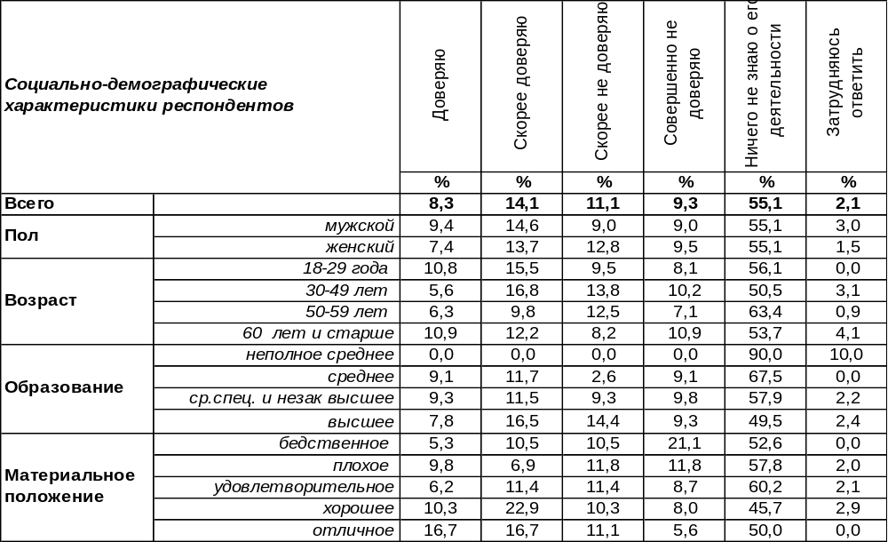
(Примечание: распределение ответов респондентов по строке составляет 100%)
Вот уже почти четыре года прошло со дня избрания мэром Воронежа А.В.Гусева. Александр Викторович был избран на этот пост 8 сентября 2013 года народным голосованием с результатом 43,6%, оставив позади Г.Кудрявцеву (26,7%) и К.Афишина (18,3%).
Сегодня общий уровень доверия мэру (22%) чуть превышает уровень недоверия к нему (20%). Удивительно, что до сих пор 55% горожан ничего не знают о его деятельности. Как менялся уровень доверия воронежцев к своему мэру за годы его правления?

Доверяете ли Вы мэру Александру Гусеву?

За четыре года правления А.Гусева уровень доверия воронежцев к нему медленно, но неуклонно снижался (от 31% до 22%). Неизменным оставалось лишь число горожан, которые ничего не знают о деятельности мэра. Возможно, фигура градоначальника немного затерялась в тени воронежского губернатора.
ИНСТИТУТ ОБЩЕСТВЕННОГО МНЕНИЯ «квалитас». тел.: (473) 251-90-75, 251-20-75
Опрос проведён ИОМ "Квалитас" 18 – 27 июля 2017 года методом телефонного интервью.
Выборка репрезентативна для населения г. Воронежа старше 18 лет по полу и возрасту.
Опрошено 603 человека.

ДОВЕРЯЕТЕ ЛИ ВЫ ГУБЕРНАТОРУ АЛЕКСЕЮ ГОРДЕЕВУ?
Таблица 6
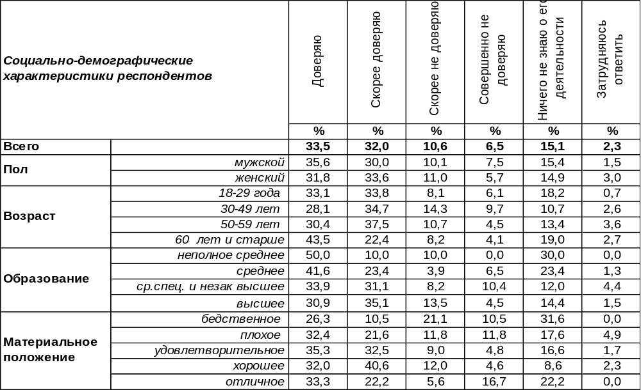
(Примечание: распределение ответов респондентов по строке составляет 100%)
Алексей Гордеев был избран губернатором Воронежской области на второй срок 14 декабря 2014 года с результатом 89% голосов избирателей. Сегодня среди жителей областного центра общий уровень доверия Алексею Васильевичу равен 66%, а недоверия – 17%. Хотя А.Гордеев возглавляет Воронежскую область с марта 2009 года, до сей поры 15% респондентов ничего не знают о его деятельности.
Сравним показатели уровня доверия к губернатору за весь период его руководства областью.

Доверяете ли Вы губернатору А.Гордееву?

Второй срок правления воронежского губернатора ознаменован большим уровнем доверия (оно ни разу не опускалось ниже 60%), тогда как первый срок стартовал с показателя - 54%. Но с июля 2014 года по июль 2017 года уровень доверия несколько снизился (с 80% до 66%).

ИНСТИТУТ ОБЩЕСТВЕННОГО МНЕНИЯ «квалитас». тел.: (473) 251-90-75, 251-20-75
Опрос проведён ИОМ "Квалитас" 18 – 27 июля 2017 года методом телефонного интервью.
Выборка репрезентативна для населения г. Воронежа старше 18 лет по полу и возрасту.
Опрошено 603 человека.

ДОВЕРЯЕТЕ ЛИ ВЫ ПРОФСОЮЗАМ?
Таблица 7
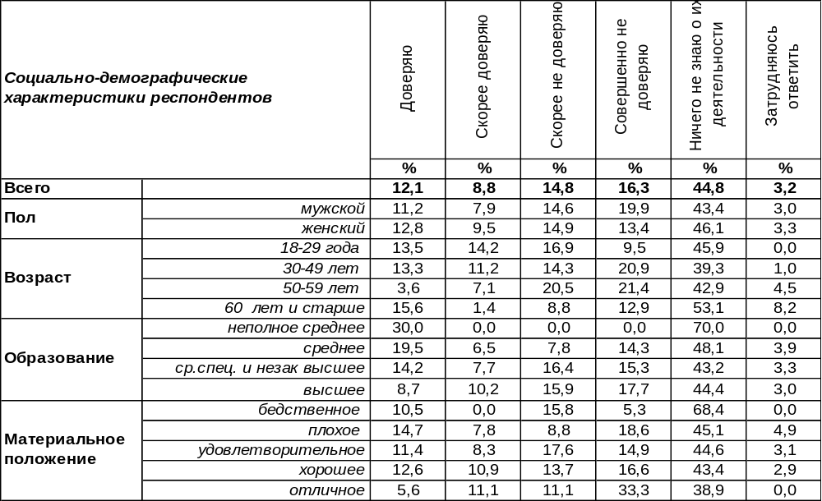
(Примечание: распределение ответов респондентов по строке составляет 100%)
Общий уровень доверия населения к профсоюзам – 21%, а недоверия – 31%. Молодые люди в два с половиной раза (28%) доверчивее людей старшего поколения (старше 50 лет – 11%). В то же время 45% горожан ничего не знают о деятельности профсоюзных организаций.
Сопоставим отношение воронежцев к профсоюзам за последние пятнадцать лет.

Доверяете ли Вы профсоюзам?

Обращает на себя внимание, что все годы измерения недоверие к профсоюзам стойко превалирует над доверием. Последние же четыре года недостаток информации об их деятельности взял верх над всеми прочими показателями.
ИНСТИТУТ ОБЩЕСТВЕННОГО МНЕНИЯ «квалитас». тел.: (473) 251-90-75, 251-20-75
Опрос проведён ИОМ "Квалитас" 18 – 27 июля 2017 года методом телефонного интервью.
Выборка репрезентативна для населения г. Воронежа старше 18 лет по полу и возрасту.
Опрошено 603 человека.

ДОВЕРЯЕТЕ ЛИ ВЫ ГОРОДСКОМУ ОТДЕЛЕНИЮ ПАРТИИ КПРФ?
Таблица 8
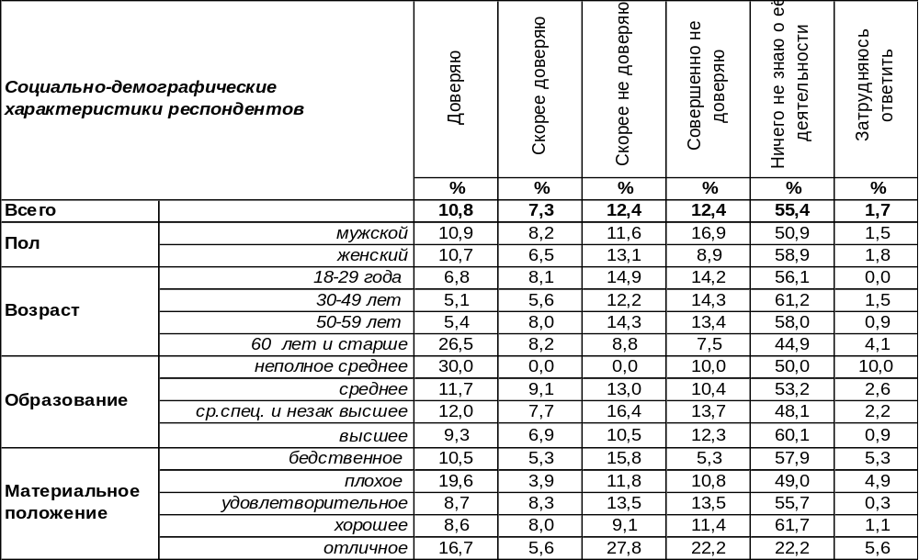
(Примечание: распределение ответов респондентов по строке составляет 100%)
Городской структуре КПРФ сегодня доверяют 18% воронежцев, а не доверяют – 25% (т.е. каждый четвертый житель Воронежа). Пожилые люди существенно чаще расположены доверять отделению компартии (35%), чем молодежь (15%). Обращает на себя внимание, что больше половины горожан (55%) вообще ничего не знают о работе в Воронеже этой политической силы. Как ни удивительно, но хуже других информированы люди с высшим образованием (60%).
Как менялся уровень доверия к воронежской КПРФ за последние пятнадцать лет?

Доверяете ли Вы городскому отделению партии КПРФ?

Уровень доверия к региональному отделению городской организации КПРФ на протяжении всего периода измерения колебался от 12% до 25%. А число граждан, не доверяющих ей, постепенно снижалось от 63% до 25%. За последние 15 лет количество тех, кто ничего не знает о её деятельности, выросло с 17% в 2012 г. до 55% в 2017 году. Такое впечатление, что партия постепенно уходит «в подполье».
ИНСТИТУТ ОБЩЕСТВЕННОГО МНЕНИЯ «квалитас». тел.: (473) 251-90-75, 251-20-75
Опрос проведён ИОМ "Квалитас" 18 – 27 июля 2017 года методом телефонного интервью.
Выборка репрезентативна для населения г. Воронежа старше 18 лет по полу и возрасту.
Опрошено 603 человека.

ДОВЕРЯЕТЕ ЛИ ВЫ ГОРОДСКОМУ ОТДЕЛЕНИЮ ПАРТИИ «ЕДИНАЯ РОССИЯ»?
Таблица 9
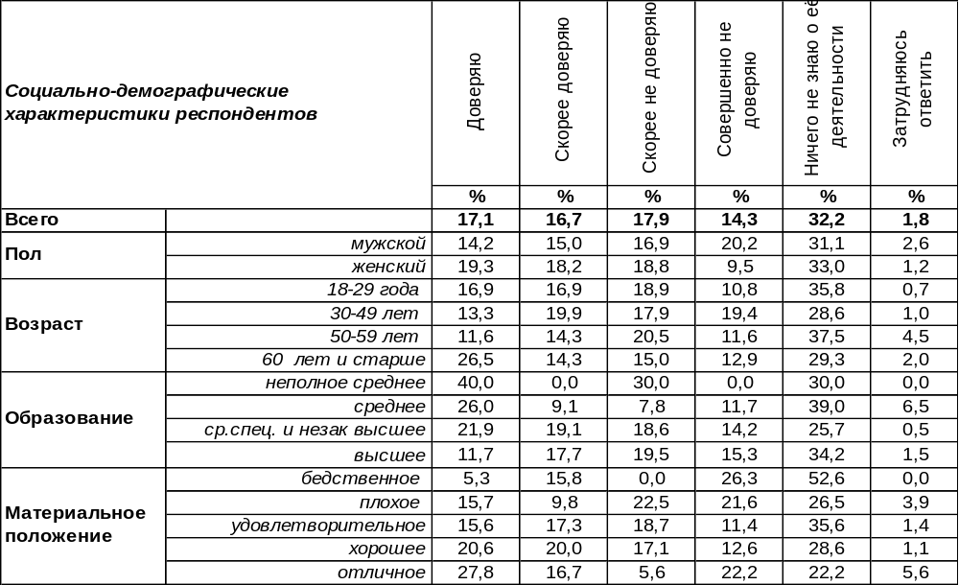
(Примечание: распределение ответов респондентов по строке составляет 100%)
Отделению партии «Единая Россия» доверяют в Воронеже 34% жителей, тогда как не доверяют – 32%. По мере возрастания уровня дохода доверие увеличивается с 21% среди самых бедных до 45% среди самых богатых. Мужчины более недоверчивы к деятельности местного отделения ЕР (37%), чем женщины (28%). В то же время 32% опрошенных пребывают в неведении относительно работы городской структуры этой партии.
Сравним ответы горожан за последние пятнадцать лет.

Доверяете ли Вы городскому отделению партии «Единая Россия»?

Уровень доверия к городскому отделению партии за два последних года снизился с 47% до 34%, а недоверие, напротив, возросло с 26% до 32%. В результате доверие и недоверие почти сравнялись в показателях.
ИНСТИТУТ ОБЩЕСТВЕННОГО МНЕНИЯ «квалитас». тел.: (473) 251-90-75, 251-20-75
Опрос проведён ИОМ "Квалитас" 18 – 27 июля 2017 года методом телефонного интервью.
Выборка репрезентативна для населения г. Воронежа старше 18 лет по полу и возрасту.
Опрошено 603 человека.

ДОВЕРЯЕТЕ ЛИ ВЫ ГОРОДСКОМУ ОТДЕЛЕНИЮ ПАРТИИ «СПРАВЕДЛИВАЯ РОССИЯ»?
Таблица 10
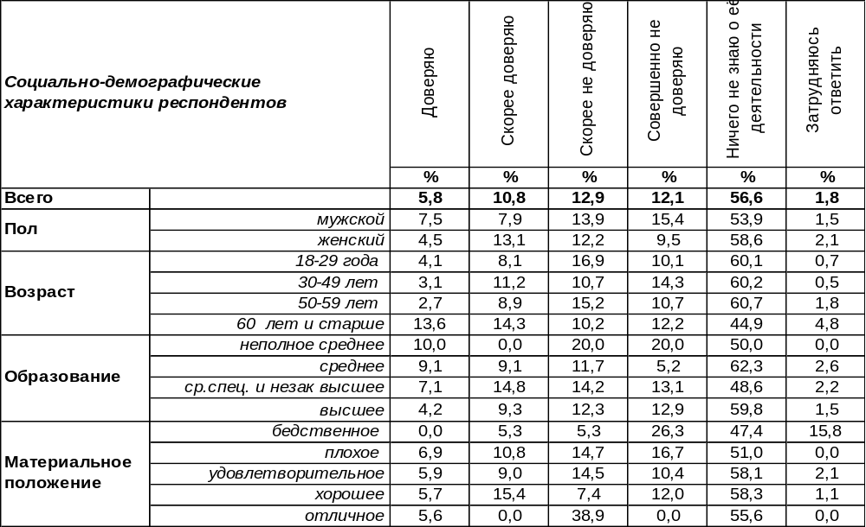
(Примечание: распределение ответов респондентов по строке составляет 100%)
Городскому отделению партии «Справедливая Россия» доверяют сегодня 17% жителей Воронежа, тогда как не доверяют – 25%. Воронежские пенсионеры наиболее доверчивы (26%) к деятельности этой партии, тогда как работники сферы госуправления чаще других не жалуют её доверием (35%). В то же время большинство жителей города (57%) ничего не знают о деятельности этой организации.
Этот вопрос мы задаем воронежцам, начиная с 2007 года. Как менялось мнение горожан за этот период?

Доверяете ли Вы городской организации «Справедливая Россия»?

Уровень доверия к городскому отделению «Справедливая Россия» по отношению к прошлому году слегка понизился (с 21% до 17%), а недоверие осталось на прежнем уровне (25%). В 2017 году число граждан, которые ничего не знают о деятельности городской структуры этой партии, достигло самого высокого значения (57%) за все время наших опросов.
ИНСТИТУТ ОБЩЕСТВЕННОГО МНЕНИЯ «квалитас». тел.: (473) 251-90-75, 251-20-75
Опрос проведён ИОМ "Квалитас" 18 – 27 июля 2017 года методом телефонного интервью.
Выборка репрезентативна для населения г. Воронежа старше 18 лет по полу и возрасту.
Опрошено 603 человека.

ДОВЕРЯЕТЕ ЛИ ВЫ ГОРОДСКОМУ ОТДЕЛЕНИЮ ЛИБЕРАЛЬНО-ДЕМОКРАТИЧЕСКОЙ ПАРТИИ РОССИИ (ЛДПР)?
Таблица 11
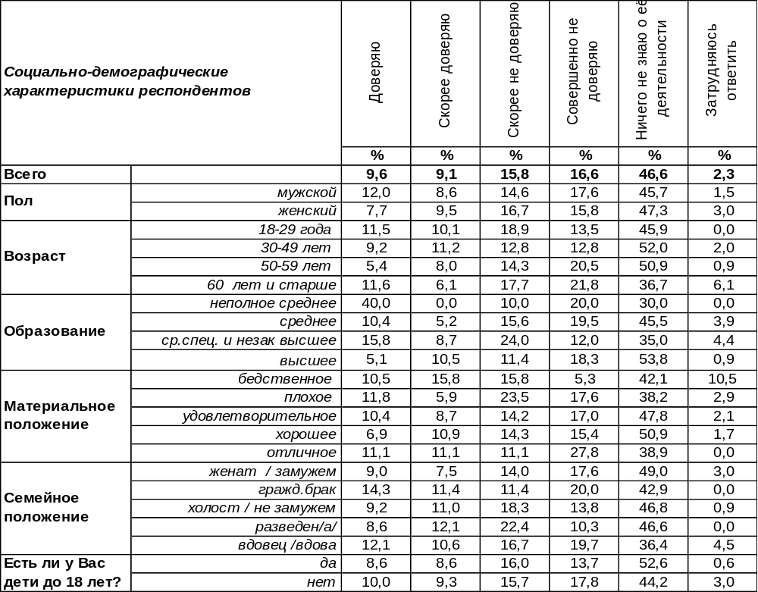
(Примечание: распределение ответов респондентов по строке составляет 100%)

Как известно, Либерально-демократическая партия России является вождистской, то есть персонифицируется с одним конкретным человеком. Соответственно, есть определенная трудность у региональных представителей этой партии. И заключается она, в первую очередь, в том, чтобы выйти из тени своего лидера и привлечь внимание жителей региона к другим, местным персоналиям.
Именно с этой проблемой столкнулось и воронежское представительство ЛДПР. В среде местных либерал-демократов не нашлось фигуры, хотя бы в малой степени сопоставимой с их партийным лидером, его харизмой и энергией.
Безусловно, отвечая на поставленный вопрос, жители Воронежа зачастую высказывали свое отношение к ЛДПР вообще и Владимиру Вольфовичу Жириновскому в частности. Ибо о деятельности регионального отделения партии знают очень немногие. В первую очередь, из-за её малозаметности.
Тем не менее, в Воронеже доверяют городскому отделению партии ЛДПР 19% горожан, тогда как не доверяют 32% опрошенных. Таким образом, недоверие явственно превалирует над доверием. Между тем, 26% опрошенных среди неимущего населения весьма лояльны к этой партии. Традиционно наибольший уровень доверия наблюдается среди военнослужащих и работников правоохранительных органов (44%). А самым большим недоверием проникнуты учащиеся и студенты (48%). В то же время, почти половина жителей города (47%) ничего не знают о деятельности местного отделения Либерально-демократической партии России.

ИНСТИТУТ ОБЩЕСТВЕННОГО МНЕНИЯ «квалитас». тел.: (473) 251-90-75, 251-20-75
Опрос проведён ИОМ "Квалитас" 18 – 27 июля 2017 года методом телефонного интервью.
Выборка репрезентативна для населения г. Воронежа старше 18 лет по полу и возрасту.
Опрошено 603 человека.

4 раздел: КТО В ДОМЕ ЖИВЕТ

ЕСТЬ ЛИ У ВАС ДОМАШНИЕ ЖИВОТНЫЕ? И ЕСЛИ ЕСТЬ, ТО КАКИЕ ИМЕННО?
Таблица 12
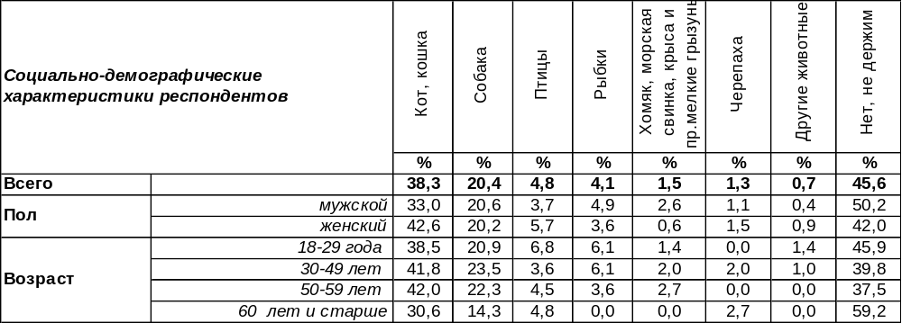
(Примечание: виду того что на вопрос допускалось несколько вариантов ответа,
распределение ответов респондентов по строке превышает 100%)
Говорят, что собака – друг человека, а кошка гуляет сама по себе… В таком случае, непонятно, почему люди чаще предпочитают держать независимых кошек (38%), чем друзей-собак (20%)? Хотя, если вспомнить, что друзья всегда требуют времени и жертв, а собаки ещё и как минимум двукратной прогулки с ними каждый день в любую погоду, то картина проясняется. Просто современный ленивый человек выбирает то животное, с которым меньше хлопот.
Держателей птиц (5%) и рыбок (4%) в Воронеже на порядок меньше, чем любителей кошек и собак. Хомяки, свинки, крысы и прочие грызуны не так уж часто находят хозяев (2%). Довольно редко люди держат черепах (1%). Любители экзотики похвастались игуанами и улитками, а те, кто попроще – кроликами и курицами.
Раз в пять лет мы задаем воронежцам этот вопрос. Больше или меньше становится домашних животных в городе?

Есть ли у Вас домашние животные? И если есть, то какие именно?

Если десять лет назад (2007 г.) держали домашних животных 51% горожан, в 2012 году – 57%, то в 2017 году – 54%. Таким образом, число любителей домашних животных колеблется, но незначительно. Можно утверждать, что в каждом втором доме в Воронеже есть какая-то живность.
ИНСТИТУТ ОБЩЕСТВЕННОГО МНЕНИЯ «квалитас». тел.: (473) 251-90-75, 251-20-75
Опрос проведён ИОМ "Квалитас" 18 – 27 июля 2017 года методом телефонного интервью.
Выборка репрезентативна для населения г. Воронежа старше 18 лет по полу и возрасту.
Опрошено 603 человека.

СКАЖИТЕ, ПОЖАЛУЙСТА, ВАМ НЕ В ТЯГОСТЬ ВАШИ ПИТОМЦЫ, НЕ ХОТЕЛИ БЫ ВЫ ОТ НИХ ИЗБАВИТЬСЯ?
Таблица 13
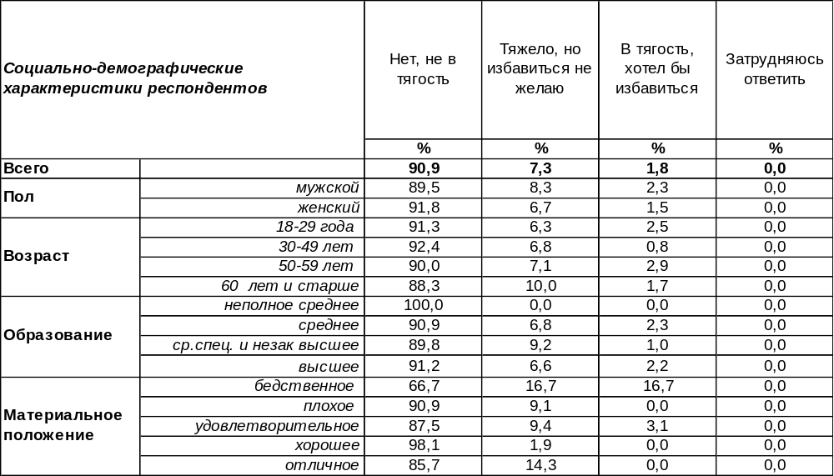
(Примечание: ответили 328 респондентов,
распределение ответов респондентов по строке составляет 100%)
Вопрос был адресован только тем респондентам, которые держат домашних животных (таких в нашей выборке оказалось 328 человек).
Подавляющему большинству горожан (91%) домашние питомцы не в тягость, и они не желают с ними расставаться. Однако 7% горожан пожаловались на то, что содержать животных им трудно. Но они готовы терпеть, очевидно, ради любви к нашим меньшим братьям. Чаще всего так говорили безработные (21%). Оно и понятно – если самим есть нечего, то как объяснить бессловесному другу, что нужно поголодать, пока хозяин занят поисками новой работы?! Но встречаются и такие респонденты, которым уже невмоготу содержать животных, и они хотели бы от них избавиться (2%). Чаще всего это люди с бедственным материальным положением (17%).
Судя по результатам опросов прежних лет, которые приведены на графике ниже, воронежцы в подавляющем большинстве живут со своими питомцами, что называется, «душа в душу».

Скажите, пожалуйста, Вам не в тягость Ваши питомцы, не хотели бы Вы от них избавиться?

ИНСТИТУТ ОБЩЕСТВЕННОГО МНЕНИЯ «квалитас». тел.: (473) 251-90-75, 251-20-75
Опрос проведён ИОМ "Квалитас" 18 – 27 июля 2017 года методом телефонного интервью.
Выборка репрезентативна для населения г. Воронежа старше 18 лет по полу и возрасту.
Опрошено 603 человека.

СКАЖИТЕ, ПОЖАЛУЙСТА, ПОЧЕМУ ВЫ НЕ ДЕРЖИТЕ ДОМАШНИХ ЖИВОТНЫХ?
Таблица 14
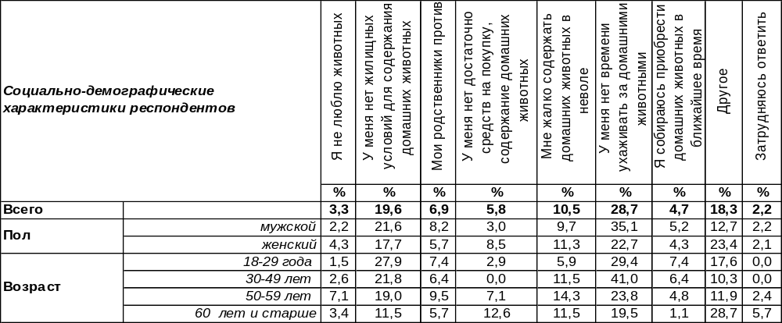(Примечание: ответили 275 человек, распределение ответов респондентов
по строке составляет 100%)

Напомним, что 46% воронежцев (в нашей выборке это составляет 275 человек) не держат домашних животных. Именно к ним и был обращен этот вопрос. Сравним аргументацию воронежцев при ответе на этот вопрос за прошлые годы.

Скажите, пожалуйста, почему Вы не держите домашних животных?

Кроме того, респонденты говорили: умерло «животное – никем не могу заменить» (16 чел.), «аллергия» (16 чел.), «не хватает здоровья для ухода за животными» (8 чел.), «нет желания» (4 чел.). Некоторые берут животных только на лето, другим пришлось отправить своих животных к бабушке с появлением ребенка, а третьи считают, что им вполне достаточно тех животных, которые есть у родственников. Еще одним препятствием для содержания животных могут стать «ненавистные соседи». Эти и подобные ответы включены в позицию «другое».

ИНСТИТУТ ОБЩЕСТВЕННОГО МНЕНИЯ «квалитас». Тел.: (473) 251-90-75, 251-20-75
Опрос проведён ИОМ "Квалитас" 18 – 27 июля 2017 года методом телефонного интервью.
Выборка репрезентативна для населения г. Воронежа старше 18 лет по полу и возрасту.
Опрошено 603 человека.

СОЦИАЛЬНО-ДЕМОГРАФИЧЕСКИЕ ХАРАКТЕРИСТИКИ РЕСПОНДЕНТОВ

Пол | %
мужской | 43,8
женский | 56,2

Возраст | %
18 – 29 лет | 25,8
30 – 49 лет | 32,3
50 – 59 лет | 18,1
60 лет и старше | 23,8

Образование | %
Неполное среднее | 1,0
Среднее | 14,0
Средне-специальное и незаконченное высшее | 30,8
Высшее | 54,2

Материальное положение | %
Бедственное / Денег не хватает даже на питание  и квартплату/ | 4,3
Плохое /Денег хватает только на питание и квартплату/ | 16,3
Удовлетворительное /Кроме питания и квартплаты  денег хватает на покупку недорогих вещей/ | 45,9
Хорошее /Могу покупать дорогие вещи, но далеко  не всё по карману/ | 31,8
Отличное / Мы можем позволить себе достаточно  дорогостоящие вещи – квартиру, дачу и др. / | 1,7

Семейное положение | %
Женат /замужем/ | 51,6
Не женаты, но живем вместе | 6,2
Холост /не замужем/ | 19,2
Разведен /разведена/ | 11,0
Вдовец /вдова/ | 12,0

Есть ли у Вас дети до 18 лет? | %
Да | 29,8
Нет | 70,2

